« Le son [b] »
Discipline : Langue française

Etudiant : HEUGHEBAERT Aurélie | Classe HELHO : 3ème PPA (groupe U)
Classe de stage : 1ère primaire  M. David | Nombre d’élèves : 16

Compétence visée :
LIR.6. Interpréter les indices graphiques et orthographiques du message.
Compétences sollicitées :
Compétences transversales :
- Compétences relationnelles :
Se connaître, avoir confiance en soi (Identité)
Connaître l’autre et ses différences (Relation)
- Compétences instrumentales :
Agir et réagir.
Etre curieux et se poser des questions.
Rechercher de l’information.
Traiter l’information.
Communiquer.
Mettre en œuvre.
- Compétences relatives à la prise de conscience de son fonctionnement
Compétences relatives à la prise de conscience de ses démarches.
Compétences disciplinaires :
ECO.6. Etre attentif au niveau phonique du message.
LIR.2. Elaborer des contenus.
ECR.6. Veiller à la présentation graphique et orthographique du message.

Matériel personnel à prévoir :
- La comptine
Matériel à prévoir pour les enfants :
- Cahier de recherche
- Feuille référentiel
- Feuilles d’entraînement
- Référentiel de lecture

Déroulement de l’activité (4 périodes) :
Etapes
Consignes
Intention de travail
Je présente le but de l’activité.
Je vais vous apprendre un nouveau son dans le but de savoir le lire et l’écrire correctement.
Disposition pédagogique
1ère période : en ilots
2ème période : en binôme
3ème et 4ème période : classique
Analyse-matière
Entendre le son [b].
Différencier le son [b] d’autres sons notamment [p].
Aucun prénom ne contient le son [b]
Ne pas confondre b et d (l’écriture en script).
[b] | [b] |  [b]
b | bic, bouteille, poubelle, banc, bureau,…  bique, bouc, biquets, bercer, bébé, bougonner, barbiche, blanche, brouter, bleuet, brave, biquette, brin, buis | plomb
bb | abbé
Vocabulaire : bougonner = gronder entre ses dents, grommeler.
1ère période :
Temps de perception
Les enfants écoutent la comptine que je leur lis (1ère écoute)
Ecoutez cette comptine et essayez de trouver quel son nous allons apprendre.
Alors, quel est le nouveau son que nous allons apprendre ?
Discrimination auditive :
Les enfants ferment les yeux, mettent les mains à plat sur leur banc et lèvent une main lorsqu’ils entendent le son [b].
Exemples de mots : bonbon, Bruxelles, Paris, boule, cœur, poule, bâtir, partir,…
Présentation de la situation-problème
Avant de présenter la situation-problème, je vérifie la notion du son [b] chez les enfants.
But : ne pas confondre avec un autre son.
Qui peut me donner un mot dans lequel on entend [b] et qui se trouve dans la classe ?
Les enfants peuvent se déplacer et emporter l’objet si possible ou se placer à proximité s’ils ne peuvent l’apporter à leur place.
Dans quels prénoms de la classe entendons-nous ce son ?

- étape individuelle
Les enfants écoutent de nouveau la comptine (2ème écoute).
Chacun essaie de repérer tous les mots où l’on entend le son [b] dans la comptine.
On va faire un petit jeu. Chacun prend son cahier de recherche et note tous les mots dans lesquels on entend le son [b]. Ce n’est pas grave si vous faites des fautes d’orthographe ,ce n’est pas le but du jeu, ici.
- étape par groupe
Je laisse un temps pour que les enfants confrontent leurs réponses. On écoute une dernière fois (3ème écoute) tous ensemble la comptine mais il n’y a plus qu’un secrétaire par groupe.
Choisissez un(e) secrétaire qui va noter toutes les réponses dans son cahier de recherche.
Le groupe gagnant sera celui qui aura donné le + de mots où l’on entend le son [b].
Mise en commun (garder des traces écrites) 
J’inscris les réponses des enfants au TN. Elles seront conservées pour une séquence suivante.
2ème période
Temps de perception
Les enfants ont découvert le son à travers une comptine.
Présentation de la situation-problème
- étape individuelle
Chacun essaie de repérer des mots où l’on entend le son [b] dans des publicités.
Vous allez rechercher des objets où l’on entend le son [b] dans des publicités.
- étape par groupe
Je laisse un temps pour que les enfants confrontent leurs réponses. Les enfants réalisent une affiche en collant les images dans lesquelles on entend le son. Pour cela, ils doivent expliquer à leur voisin à quel endroit du mot on l’entend. Si ce dernier est d’accord, ils collent l’image, si pas, ils doivent essayer de s’accorder.
Si les enfants repèrent une erreur, ils collent tout de même l’image mais la barrent d’une croix. (Erreur au service de l’apprentissage)
Par deux, vous allez réaliser une affiche avec ce que vous avez trouvé dans les publicités. Expliquez à votre voisin l’endroit où vous entendez [b]. Si vous êtes d’accord, vous coller l’image, si pas mettez-vous d’accord. Si dans une image, on n’entend pas le son [b], collez l’image mais barrez-la d’une croix.
Mise en commun (garder des traces écrites)
Observation de toutes les affiches, les enfants me disent les mots qui contiennent le son (ils sont d’abord obligés de parler des affiches des autres). J’écris ces mots sur une partie du tableau (ils seront conservés jusqu’à la prochaine séquence).
3ème période
Intention de travail
Je présente le but de l’activité.
Nous allons lire les mots que vous aviez trouvés dans les publicités et repérer le son [b].
Temps de perception
Les enfants ont recherché le nouveau son dans des publicités.
Présentation de la situation-problème
Reprise des mots du tableau contenant le son [b]. Les enfants repèrent le son dans les mots et viennent l’entourer.
Qui peut me lire ce mot ? Viens entourer l’endroit où l’on entend [b].
Les enfants lisent la feuille "référentiel".

4ème période
Temps d’expression et d’évaluation
Je vérifie que les enfants aient bien compris le principe et je leur permets de se familiariser encore + avec ce son en faisant des exercices.
Vous allez maintenant réaliser des exercices, cela me permettra de vérifier que vous avez appris suffisamment sur celui-ci.
- relances si besoin
Affiches faites au cours précédent.

Auto-évaluation :

Le vocabulaire de la comptine est un peu trop complexe pour les enfants.

Entraînement

- Colorie lorsque tu entends [b].
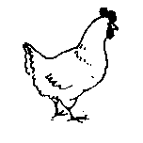

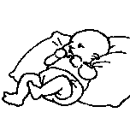


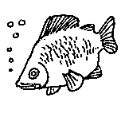
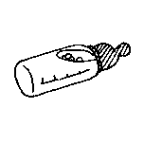


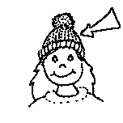

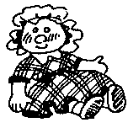
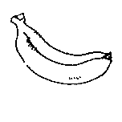

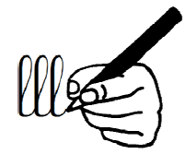
- Trouve 5 mots où tu entends [b] dans ton référentiel de lecture.
- _____________________________________
- _____________________________________
- _____________________________________
- _____________________________________
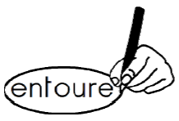
- _____________________________________
- Entoure les « b » en rouge.
bébé table cabane 
blonde cartable SEBASTIEN

- Retrouve le mot-témoin sur la ligne de la grille et colorie-le.
banane | r | ô | t | i | b | a | n | a | n | e | f | r | i | t | e
cabine | m | o | u | l | i | n | c | r | i | c | a | b | i | n | e
bouche | d | o | u | c | h | e | b | o | u | c | h | e | l | u | i
bêtise | f | o | u | r | m | i | b | ê | t | i | s | e | b | a | s
ballon | i | l | b | a | l | l | o | n | f | o | r | ê | t | l | a
lavabo | m | o | u | c | h | e | u | n | l | a | v | a | b | o | x

- Recopie les phrases en cursive.
Le robot se balade. _____________________________________________
La table est basse. _____________________________________________
Elle a bu une limonade. __________________________________________
Son cartable est solide. __________________________________________
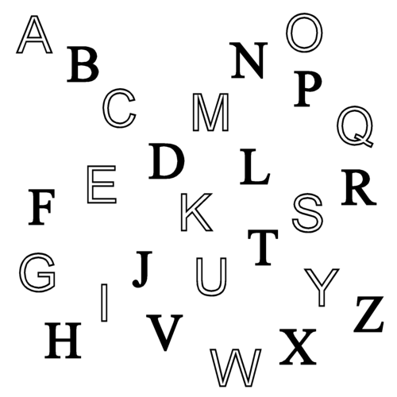
- Ecris le mot sous le bon dessin.
la balle – la banane – la barbiche – le bleuet – le bébé – la biche –
les bobines – la bibliothèque – la bombe – des bonbons – la baguette –
un bus – un robot – une cabane – un crabe
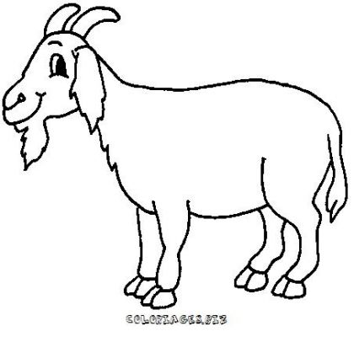
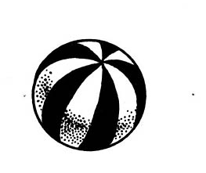
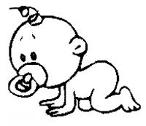


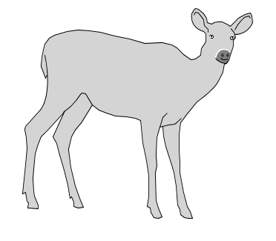
7. Retrouve les mots en mettant les syllabes dans l’ordre !
ca ri na un ________________________________
me sa di ________________________________
la bo va un ________________________________
ne bi bo une _______________________________
ba de var il ________________________________
8. Remets les mots dans l’ordre et écris la phrase.
bave / sur / Le bébé / ses habits
___________________________________________________________
porte / dans son lit / le bébé / Nolwenn
___________________________________________________________
à son ami / une banane / Nicolas / donne
___________________________________________________________
Stessy / en bleu / le carré / colorie
___________________________________________________________
cacao / a bu / Harold / du
___________________________________________________________

Dépassement
Retrouve les mots manquants
- Camélia est près _____________________, elle se lave.
- La locomotive arrive à _____________________________________.
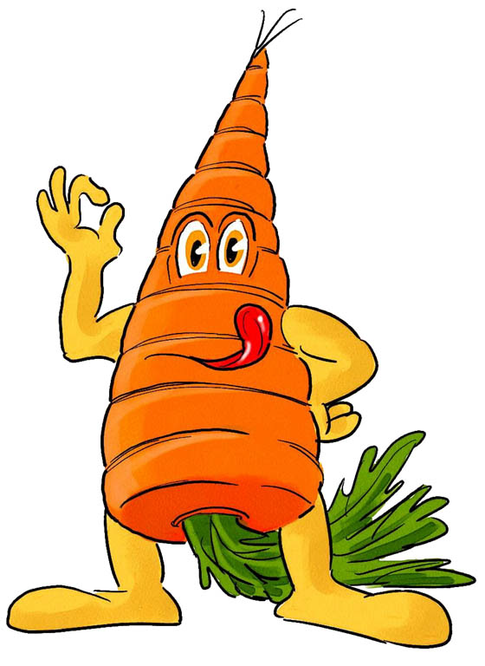
- A midi, il mange du rôti et _____________________.
- La carotte est _____________________.
- La robe est _____________________.
- Lucas est tombé, il a _____________________.
- Lilou calcule avec ____________________________________.
- Laura a bu de _____________________.
- Michel abat _____________________.
- Marwane ferme _____________________.
- Lounis a tué le lapin avec _____________________.
- Le chien et le chat sont _____________________.
- Le poisson est dans _____________________.
- Valentin est _____________________.
- Marc va à l’école _____________________.
de la salade – une bosse – la barrière – la gare – des cubes –
un habit – un homme – un arbre – du lavabo – la limonade – des bêtes –
à vélo – un légume – la carabine – la rivière.

